6.10 山峰与河谷演示程序
本章还包含了一个“山峰与河谷”的例子。它使用了与颜色立方体演示程序相同的Direct3D方法，只是它绘制的几何体更复杂一些。它主要讲解的是如何使用代码来生成三角形网格；这种几何体在实现地形渲染和水体渲染时非常有用。
实数函数y = f(x , z)可以生成一个“漂亮的”曲面。我们可以通过构造一个xz平面上的网格来模拟该曲面，其中每个四边形都由两个三角形构成。然后，我们将每个网格点代入该函数；参见图6.8。
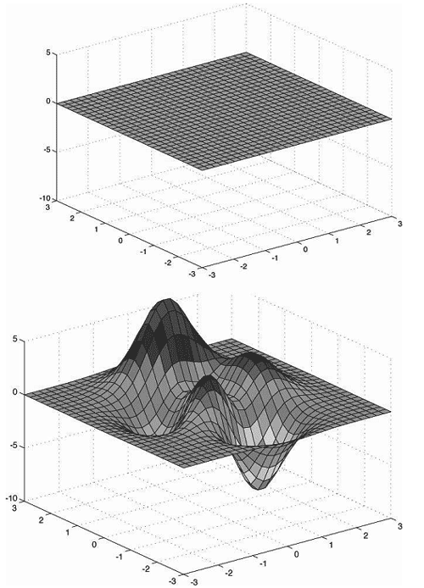
图6.8 （上）建立xz平面上的网格。（下）将每个网格点代入函数f(x ,z)，得到y坐标。通过将大量的点(x, f(x, z), z)连接起来，即可形成上述曲面。

6.10.1 生成网格顶点
下面的主要任务是创建xz平面上的网格。一个包含m×n个顶点的网格可以生成(m − 1)× (n− 1)个多边形（或单元格），如图6.9所示。每个多边形由两个三角形组成，一共2×(m − 1)× (n− 1)个三角形。如果网格的宽度为w、深度为d，则x轴方向上的单元格间距为dx = w/(n-1)、 轴方向上的单元格间距为dz=d/(m-1)。我们从左上角开始生成顶点，逐行计算每个顶点的坐标。在xz平面上，第ij个网格顶点的坐标为：
v_{ij}= (−0.5w + j ∙ dx , 0.0 , 0.5d – i ∙ dz)
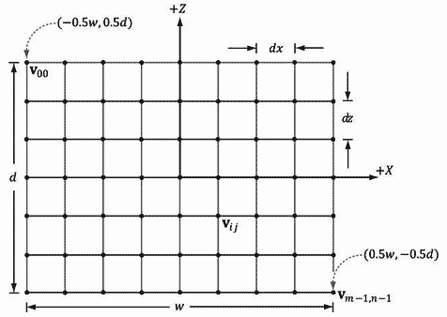
图6.9 网格结构。
下面的代码实现了这一工作。
void GeometryGenerator::CreateGrid(float width, float depth, UINT m, UINT n, MeshData& meshData)
{
UINT vertexCount = m*n;
UINT faceCount = (m-1)*(n-1)*2;

//
// 创建顶点
//

float halfWidth = 0.5f*width;
float halfDepth = 0.5f*depth;

float dx = width / (n-1);
float dz = depth / (m-1);

float du = 1.0f / (n-1);
float dv = 1.0f / (m-1);

meshData.Vertices.resize(vertexCount);
for(UINT i = 0; i < m; ++i)
{
float z = halfDepth - i*dz;
for(UINT j = 0; j < n; ++j)
{
float x = -halfWidth + j*dx;

meshData.Vertices[i*n+j].Position = XMFLOAT3(x, 0.0f, z);
meshData.Vertices[i*n+j].Normal = XMFLOAT3(0.0f, 1.0f, 0.0f);
meshData.Vertices[i*n+j].TangentU = XMFLOAT3(1.0f, 0.0f, 0.0f);

// Stretch texture over grid.
meshData.Vertices[i*n+j].TexC.x = j*du;
meshData.Vertices[i*n+j].TexC.y = i*dv;
}
}
}
GeometryGenerator是一个工具类，用于生成诸如网格、球、圆柱体、盒子之类的几何形状，在本书的其他示例中都会用到这些形状。这个类在系统内存中生成数据，我们必须将这些数据复制到顶点和索引缓冲中。GeometryGenerator创建的某些顶点数据在后面的章节中才会用到，这个演示程序不会用到，所以也无需将这些数据复制到顶点缓冲中。MeshData结构体用于存储顶点和索引的集合列表。
class GeometryGenerator
{
public:
struct Vertex
{
Vertex(){}
Vertex(const XMFLOAT3& p, const XMFLOAT3& n, const XMFLOAT3& t, const XMFLOAT2& uv)
: Position(p), Normal(n), TangentU(t), TexC(uv){}
Vertex(
float px, float py, float pz,
float nx, float ny, float nz,
float tx, float ty, float tz,
float u, float v)
: Position(px,py,pz), Normal(nx,ny,nz),
TangentU(tx, ty, tz), TexC(u,v){}

XMFLOAT3 Position;
XMFLOAT3 Normal;
XMFLOAT3 TangentU;
XMFLOAT2 TexC;
};

struct MeshData
{
std::vector<Vertex> Vertices;
std::vector<UINT> Indices;
};
…
};

6.10.2 生成网格索引
在完成顶点的计算之后，我们必须通过索引来定义网格三角形。我们再次从左上角开始逐行遍历每个四边形，通过计算索引来定义构成四边形的两个三角形。如图6.10所示，对于一个由m×n个顶点构成的网格来说，两个三角形的线性数组索引为：
△ABC = (i∙n+j , i∙n + j + 1, (i + 1) ∙n + j)
△CBD = ((i +1) ∙n + j , i∙n + j + 1 ∙ (i + 1) ∙n + j + 1)
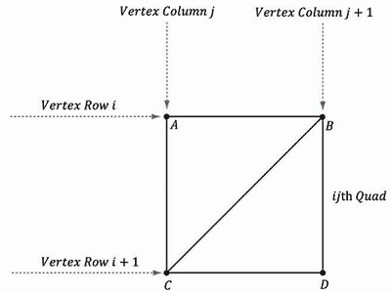
图6.10 第ij个四边形的顶点的索引。
下面是对应的代码：
meshData.Indices.resize(faceCount*3); // 3 indices per face

// 遍历所有四边形并计算索引
UINT k = 0;
for(UINT i = 0; i < m-1; ++i)
{
for(UINT j = 0; j < n-1; ++j)
{
meshData.Indices[k] = i*n+j;
meshData.Indices[k+1] = i*n+j+1;
meshData.Indices[k+2] = (i+1)*n+j;

meshData.Indices[k+3] = (i+1)*n+j;
meshData.Indices[k+4] = i*n+j+1;
meshData.Indices[k+5] = (i+1)*n+j+1;

k += 6; // next quad
}
}

6.10.3 代入高度函数
创建了网格之后，我们要从MeshData中提取顶点元素，将平面网格转换为代表山丘的曲折表面，并基于顶点的高度（y坐标）设置它们的颜色。
struct Vertex
{
XMFLOAT3 Pos;
XMFLOAT4 Color;
};

void HillsApp::BuildGeometryBuffers()
{
GeometryGenerator::MeshData grid;

GeometryGenerator geoGen;

geoGen.CreateGrid(160.0f, 160.0f, 50, 50, grid);

mGridIndexCount = grid.Indices.size();

//
// 在每个顶点上附加高度函数。此外，还根据顶点的高度设置它们的颜色：
// 沙滩为沙的颜色，小山为绿色，山顶为白色的雪。
//

std::vector<Vertex> vertices(grid.Vertices.size());
for(size_t i = 0; i < grid.Vertices.size(); ++i)
{
XMFLOAT3 p = grid.Vertices[i].Position;

p.y = GetHeight(p.x, p.z);

vertices[i].Pos = p;

// 根据顶点高度设置颜色
if( p.y < -10.0f )
{
// 沙滩色
vertices[i].Color = XMFLOAT4(1.0f, 0.96f, 0.62f, 1.0f);
}
else if( p.y < 5.0f )
{
// 淡绿色
vertices[i].Color = XMFLOAT4(0.48f, 0.77f, 0.46f, 1.0f);
}
else if( p.y < 12.0f )
{
// 深绿色
vertices[i].Color = XMFLOAT4(0.1f, 0.48f, 0.19f, 1.0f);
}
else if( p.y < 20.0f )
{
// 棕色
vertices[i].Color = XMFLOAT4(0.45f, 0.39f, 0.34f, 1.0f);
}
else
{
// 白色
vertices[i].Color = XMFLOAT4(1.0f, 1.0f, 1.0f, 1.0f);
}
}

D3D11_BUFFER_DESC vbd;
vbd.Usage = D3D11_USAGE_IMMUTABLE;
vbd.ByteWidth = sizeof(Vertex) * grid.Vertices.size();
vbd.BindFlags = D3D11_BIND_VERTEX_BUFFER;
vbd.CPUAccessFlags = 0;
vbd.MiscFlags = 0;
D3D11_SUBRESOURCE_DATA vinitData;
vinitData.pSysMem = &vertices[0];
HR(md3dDevice->CreateBuffer(&vbd, &vinitData, &mVB));

//
// 将所有网格的索引放入一个索引缓冲中
//

D3D11_BUFFER_DESC ibd;
ibd.Usage = D3D11_USAGE_IMMUTABLE;
ibd.ByteWidth = sizeof(UINT) * mGridIndexCount;
ibd.BindFlags = D3D11_BIND_INDEX_BUFFER;
ibd.CPUAccessFlags = 0;
ibd.MiscFlags = 0;
D3D11_SUBRESOURCE_DATA iinitData;
iinitData.pSysMem = &grid.Indices[0];
HR(md3dDevice->CreateBuffer(&ibd, &iinitData, &mIB));
}
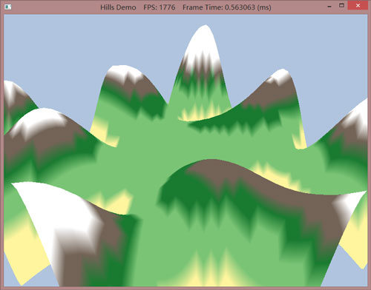
图6.11 山峰演示程序的截图。
这个程序所用的函数f(x,z)由以下代码给出：
float HillsApp::GetHeight(float x, float z)const
{
return 0.3f*( z*sinf(0.1f*x) + x*cosf(0.1f*z) );
}
这个函数生成的图形看起了就像是山峰和山谷（见图6.11），程序的其他部分与上一节颜色正方体的示例类似。

